申报条件
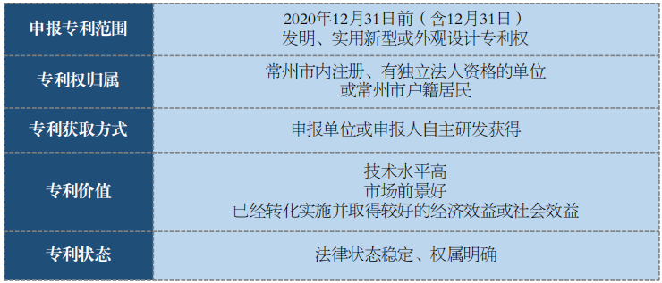
评价指标
参考2018版《中国专利奖评奖办法》。
一、发明、实用新型专利
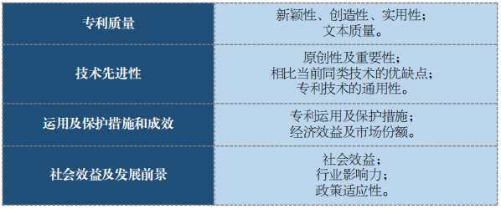
二、外观设计专利
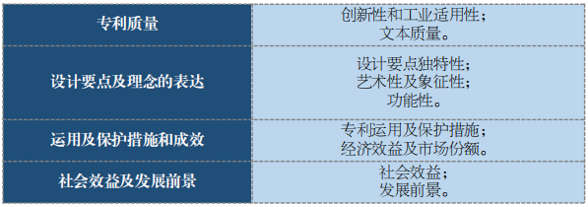

申报方式
（一）申报单位要同时进行网上申报和书面申报。网上申报：常州市知识产权管理综合服务平台（网址：http://222.185.127.216:8091/enterprise/）
（二）申报人完成网上填写且审核完成后，“生成申报书打印文档”，材料盖章后报送推荐单位。
（三）推荐单位对申报人进行资格审查。

奖励政策
获得市专利金奖每项奖金5万元；
获得市专利优秀奖每项奖金2万元；
获得市优秀发明人奖每项奖金5万元。

截止日期
（一）网上申报与推荐截止时间为2021年9月24日17：00；
（二）纸质推荐函及申报材料纸件报送截止时间为2021年9月27日17:00。

资料来源：策评网

